|  |  |  |  |
| --- | --- | --- | --- |
| Titre de l’article |  | Auteur(s) |  |

|  |
| --- |
|  |

|  |  |
| --- | --- |
| A l’intérieur de la rubrique |  |

|  |  |
| --- | --- |
| Teaser  (phrase d’accroche) |  |

*Lien hypertexte (référence, site à visiter...)*

|  |  |
| --- | --- |
| Titre |  |
| URL |  |

*Texte mis en forme (Images, liens hypertextes, …)*

|  |
| --- |
|  |

*Documents à télécharger*

*Ex : nom complet décrivant le document :* **Epreuves bac pro ELEEC  
 *nom du fichier :* bp-eleec.pdf**

|  |  |
| --- | --- |
| nom complet :  **nom du fichier :** |  |
|  |
| nom complet :  **nom du fichier :** |  |
|  |
| nom complet :  **nom du fichier :** |  |
|  |

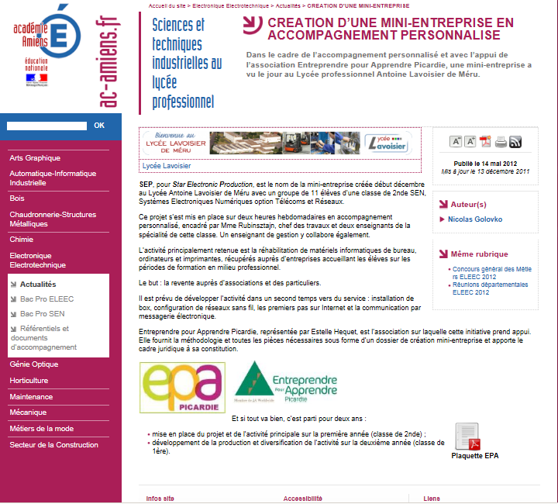

|  |  |  |  |
| --- | --- | --- | --- |
| Titre de l’article | [CREATION D’UNE MINI-ENTREPRISE EN ACCOMPAGNEMENT PERSONNALISE](http://sti-lp.ac-amiens.fr/spip.php?article18) | Auteur(s) | Nicolas Golovko |

|  |
| --- |
|  |

|  |  |
| --- | --- |
| A l’intérieur de la rubrique | Actualités |

|  |  |
| --- | --- |
| Teaser  (phrase d’accroche) | Dans le cadre de l’accompagnement personnalisé et avec l’appui de l’association Entreprendre pour Apprendre Picardie, une mini-entreprise a vu le jour au Lycée professionnel Antoine Lavoisier de Méru. |

*Lien hypertexte (référence, site à visiter...)*

|  |  |
| --- | --- |
| Titre | [Lycée Lavoisier](http://www.lycee-lavoisier-meru.fr/) |
| URL | http://www.lycee-lavoisier-meru.fr/ |

*Texte mis en forme (Images, liens hypertextes, …)*

|  |
| --- |
| **SEP**, pour ***S****tar* ***E****lectronic* ***P****roduction*, est le nom de la mini-entreprise créée début décembre au Lycée Antoine Lavoisier de Méru avec un groupe de 11 élèves d’une classe de 2nde SEN, Systèmes Electroniques Numériques option Télécoms et Réseaux.  Ce projet s’est mis en place sur deux heures hebdomadaires en accompagnement personnalisé, encadré par Mme Rubinsztajn, chef des travaux et deux enseignants de la spécialité de cette classe. Un enseignant de gestion y collabore également.  L’activité principalement retenue est la réhabilitation de matériels informatiques de bureau, ordinateurs et imprimantes, récupérés auprès d’entreprises accueillant les élèves sur les périodes de formation en milieu professionnel.  Le but : la revente auprès d’associations et des particuliers.  Il est prévu de développer l’activité dans un second temps vers du service : installation de box, configuration de réseaux sans fil, les premiers pas sur Internet et la communication par messagerie électronique.  Entreprendre pour Apprendre Picardie, représentée par Estelle Hequet, est l’association sur laquelle cette initiative prend appui. Elle fournit la méthodologie et toutes les pièces nécessaires sous forme d’un dossier de création mini-entreprise et apporte le cadre juridique à sa constitution.  Et si tout va bien, c’est parti pour deux ans :   * mise en place du projet et de l’activité principale sur la première année (classe de 2nde) ; * développement de la production et diversification de l’activité sur la deuxième année (classe de 1ère). |

*Documents à télécharger*

|  |  |
| --- | --- |
| nom complet :  **nom du fichier :** | Plaquette EPA |
| plaquetteEPA.pdf |
| nom complet :  **nom du fichier :** |  |
|  |

[PDF - 1.7 Mo](http://sti-lp.ac-amiens.fr/sites/sti-lp.ac-amiens.fr/IMG/pdf/plaquette_epa.pdf) **Plaquette EPA**

 